惠蓄励磁系统交流开关母排测温装置
采购技术要求文件

本技术文件引用但不限于以下标准材料：
Q∕CSG 1206007-2017 电力设备检修试验规程
GBT 8349-2000 金属封闭母线
DLT 5139-2001 水力发电厂气体绝缘金属封闭开关设备配电装置设计规范
GB 50150-2016 电气装置安装工程电气设备交接试验标准

惠蓄励磁交流开关铭牌数据
励磁交流开关型号 | SACE E3S20
额定工作电压Ue | 690V
额定电流Iu | 2000A
极限分断能力Icu | 75kA
运行分断能力Ics | 75kA
短时耐受电流Icw | 75kA/1s
冲击耐压Uimp | 12kV
使用类别 | Cat. B
分闸线圈电源 | 220-240V DC/AC
合闸线圈电源 | 220-240V DC/AC
储能电机电源 | 220-250V DC/AC
辅助触点容量 | 400V AC，3A
额定频率 | 50/60Hz
执行标准 | IEC 60947-2 / GB 14048.2

设备/材料技术性能详细描述
 | 项目 | 装置要求
无线测温装置 | 装置规格 | 1、招标设备单套应具有1套显示装置、若干测温装置  2、新增测温装置不应改变原断路器和铜排连接方式
无线测温装置 | 测量方法 | 测量方法应采用无线测温探头，无线传输距离不少于5m
无线测温装置 | 测点安装 | 1、测温点应设置在铜排接头或其他易过热部位  2、单套设备应同时对同一台励磁系统交流开关的6个监测点（A/B/C/a/b/c）进行温度测量（如图）  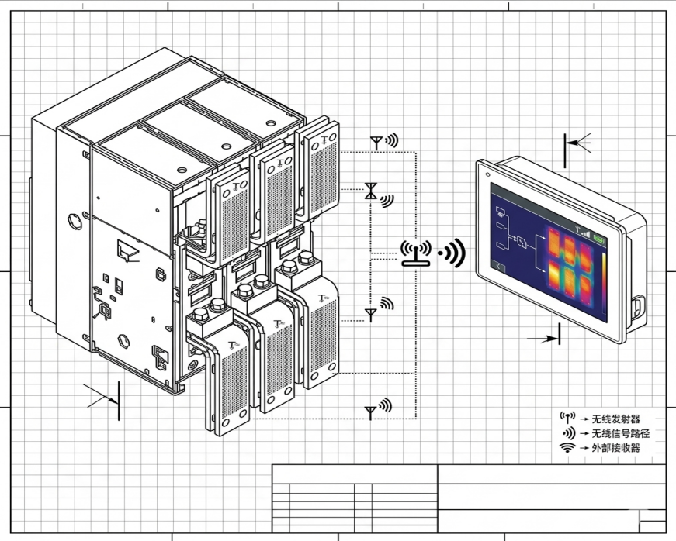
无线测温装置 | 装置电源 | 若采用无线测温探头/装置，测温探头/装置应具备稳定且安全的供电方式，优先考虑采用感应取电/射频取能方式作为装置电源
无线测温装置 | 防护能力 | 若采用无线测温探头/装置，测温探头/装置应具备良好的防护能力，不低于IP2X
无线测温装置 | 测量显示 | 1、测量显示范围应不少于0℃-120℃  2、测量应能准确定位对应部位  3、测量应能同时显示不少于6处测温点具体温度
无线测温装置 | 测量精度 | 测量误差不应超过±2.5℃
无线测温装置 | 无线距离 | 测温装置与显示/读取装置无线通信传输及读取距离不宜少于5m
无线测温装置 | 测量周期 | 测量周期应满足相关规程要求，不宜高于300s
无线测温装置 | 装置出口 | 读取/显示装置应具备多种信号出口功能，包括但不限于RS485、继电器节点（常闭/常开均包含）等信号输出出口方式
无线测温装置 | 尺寸大小 | 读取/显示装置尺寸不宜过大，优先选择可嵌入式安装型设备，大小规格不宜超过20cm*20cm*20cm
 | 装置安装 | 测量装置整体（套）设备提供方应具备对应安装资质并提供全套设备安装服务

